能力指標：7-a-17

7-a-17 | 能解出一元一次不等式，並在數線上標示相關的線段。 | A-4-08

說明:
- 能理解不等號的遞移律(如a＞b，b＞c，則a＞c，或是如a＜b， b＜c，則a＜c)。
- 以移項法則找出形如 x＋5＜8、2x＋8＜6、5－x$≥$7、–2x$≤$ 62等類型之不等解的範圍，並以數線表示之。
- 不等式左右同乘、除一負數(除數不為0)時，對不等式的影響宜再次強調，且宜安排由易至難的不等式解題活動，讓學生逐步熟練。
- 小明上山時速為每小時3公里，而沿同一山路下山之時速為每小時5公里，若小明此山路來回一趟所用時間不超過10小時，請問上山之路最多幾公里？
假設山路長為公里，則小明上山花了$\frac{x}{3}$小時，下山花了$\frac{x}{5}$小時 因為小明此山路來回一趟所用時間不超過10小時，所以$\frac{x}{3}$+$\frac{x}{5}$$≤$10，因此$x$$≤$$\frac{150}{8}=\frac{75}{4}$ (公里)。
5. 依a，d的正負將解的範圍表示成x的不等式
(1) a＞0，$ax+b≤c$的解為$x≤\frac{c-b}{a}$
$ax+b＜c$的解為$x＜\frac{c-b}{a}$
(2) a＜0，$ax+b≥c$的解為 $x≥\frac{c-b}{a}$
$ax+b＞c$的解為$x＞\frac{c-b}{a}$
6. 能將上述的解題應用到例如：$c≤ax+b≤d$等的不等式。

能力指標 | 下修建議 | 教學影片 | 協作設計人
7-a-17 | 7-a-04  7-a-05 | 一元一次不等式解的意義  圖示一元一次不等式的解 | 南平中學 黃唯銘

學習單-1

班級： 座號： 姓名：

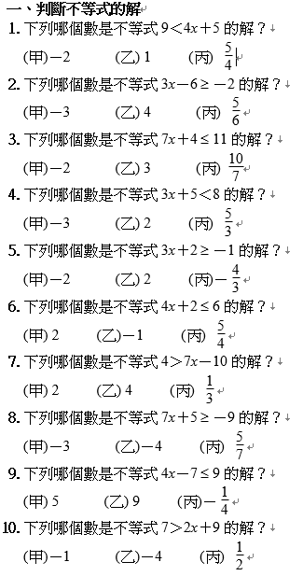
二、圖示不等式的解
1. 在數線上圖示不等式x$≥$－4的解。

2. 在數線上圖示不等式x$≤$2的解。
3. 在數線上圖示不等式x＞－1的解。

4. 在數線上圖示不等式x$≥$－2的解。

5. 在數線上圖示不等式x$≤$－3的解。

6. 在數線上圖示不等式x＜3的解。

7. 在數線上圖示不等式x$≥$2的解。

8. 在數線上圖示不等式x$≥$－2的解

9. 在數線上圖示不等式x＞3的解。

10. 在數線上圖示不等式x$≤$－3的解。

學習單-2

班級： 座號： 姓名：

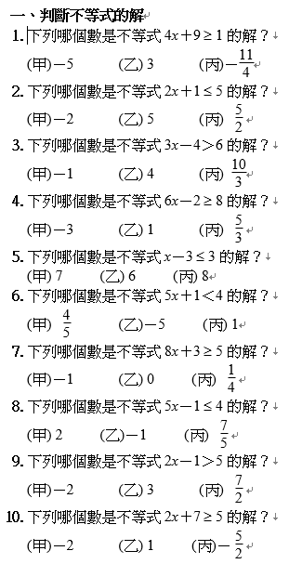
二、圖示不等式的解
1. 在數線上圖示不等式x＞－5的解。
2. 在數線上圖示不等式x$≥$－5的解。
3. 在數線上圖示不等式$x≤$6的解。
4. 在數線上圖示不等式x＜－3的解。
5. 在數線上圖示不等式x$≥$3的解。
6. 在數線上圖示不等式x$≤$3的解。
7. 在數線上圖示不等式x＜5的解。
8. 在數線上圖示不等式x$≥$5的解。
9. 在數線上圖示不等式x$≥$－5的解。
10. 在數線上圖示不等式x＜－2的解。

學習單-3

班級： 座號： 姓名：

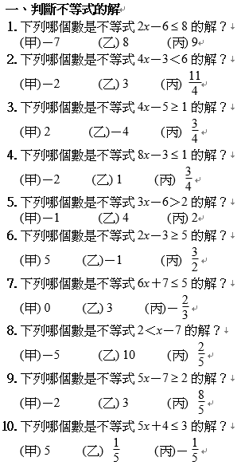

二、圖示不等式的解
1. 在數線上圖示不等式x$≤$4的解。

2. 在數線上圖示不等式x＞－2的解。

3. 在數線上圖示不等式x$≥$0的解。

4. 在數線上圖示不等式x$≤$－4的解。

5. 在數線上圖示不等式x＜4的解。

6. 在數線上圖示不等式x$≤$－6的解。

7. 在數線上圖示不等式x$≥$5的解。

8. 在數線上圖示不等式x＞－4的解。

9. 在數線上圖示不等式x$≥$4的解。

10. 在數線上圖示不等式x$≤$－1的解。

